**SDKマニュアル**

株式会社MJI

**更新履歴**

|  |  |  |
| --- | --- | --- |
| バージョン | 更新内容 | 更新日 |
| Ver1.0 | 新規作成 | 2017/03/01 |
|  |  |  |

# 【目次】

1. 認証コードの入手
   1. ユーザーの仮登録
   2. ユーザーの本登録およびパスワードの設定
   3. SDKおよび簡易マニュアルのダウンロード
   4. 有償認証コードにアップデートする（30日を超えて開発する場合）
2. Java・・・のインストール
   1. Java SE ダウンロード
   2. インストール
3. Andro Studioのインストール
   1. ダウンロード
   2. インストール
4. ライブラリの実装
5. TAPIAとパソコンの接続　　※画像＋説明文
   1. Androidタブレットとパソコンの接続
   2. Androidタブレット上での開発者モードの設定
   3. AndroidタブレットへのTAPIA環境インストール
   4. TAPIAとパソコンの接続
   5. TAPIA上での開発者モードの設定
6. ライブラリの実装／アップデート・・・web上のライブラリを更新する。
7. サンプルコードの実行　※複数の動作を確認することができる
8. TAPIAを動かしてみる呼び出す文も記載するが詳しくはwebで３

TAPIA_テンプレートのインストール  
TAPIA_テンプレートの設定

※ライブラリを呼び出す例文も記載するが、詳細はwebまで

1. アプリのライフサイクル
2. TAPIA_SDKを利用する上での留意事項
3. **認証コードの入手とTAPIASDKキットのダウンロード**
   1. **ユーザーの仮登録**
   2. **ユーザーの本登録　および　パスワードの設定**
   3. **SDKおよび簡易マニュアルのダウンロード  
      ※認証コード・・・30日間は無償で、TAPIA_SDKを利用できる**
   4. **(30日を超えてSDKを利用する場合) 有償認証コードへのアップデートを行う**
4. Java SEのインストール
   1. **Java SEのダウンロード**

サイトの表示については、利用しているブラウザによって、若干異なります。

以下のURL(Java SEダウンロードページ)にアクセスする

[**http://www.oracle.com/technetwork /java/javase/downloads/index.html**](http://www.oracle.com/technetwork%20/java/javase/downloads/index.html)

**(訂正後)**

[**http://www.oracle.com/technetwork/java/javase/downloads/index-jsp-138363.html**](http://www.oracle.com/technetwork/java/javase/downloads/index-jsp-138363.html)

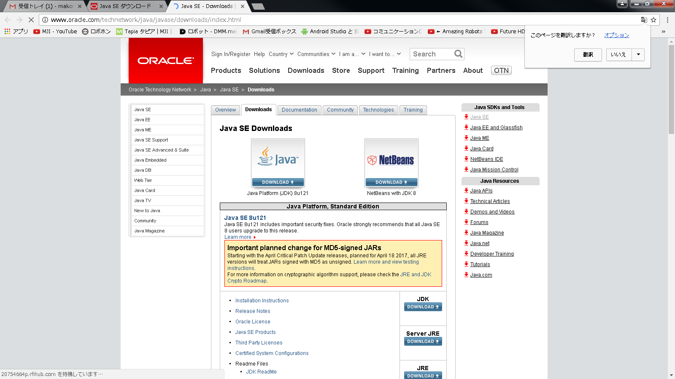

◆以下の画面が表示されることを確認し、　　　　　　　　　　をクリックする。

◆画面上部の 　　　　 にチェックを入れる

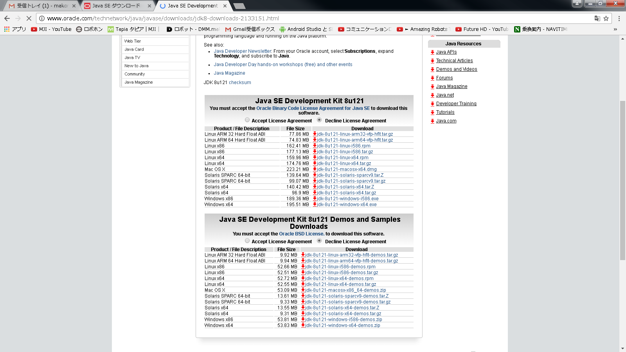

◆画面上部に、以下のメッセージが表示されることを確認する

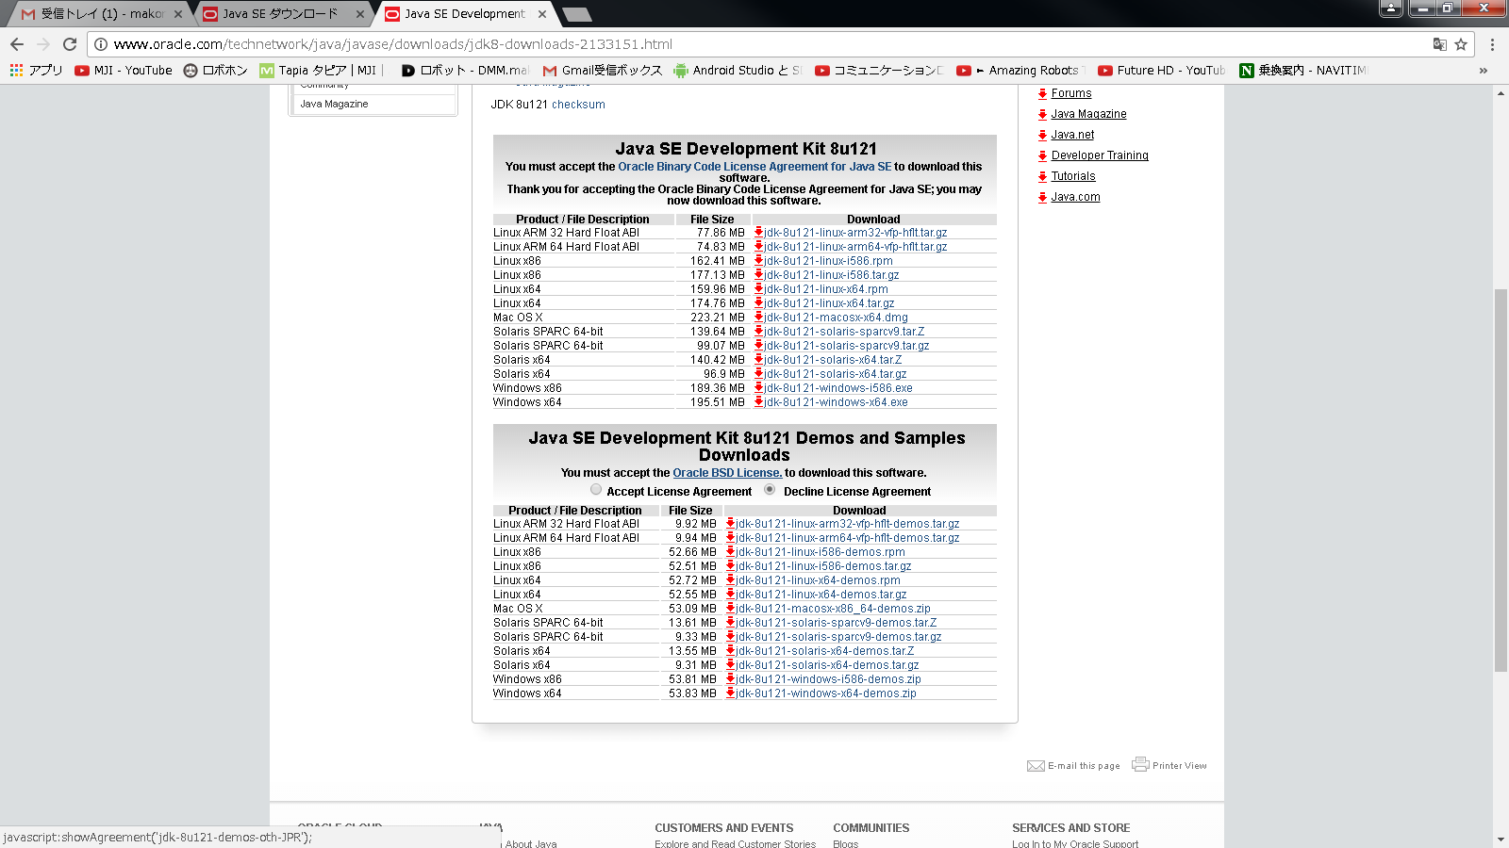

◆「Windows x64」のダウンロードファイルをクリックする

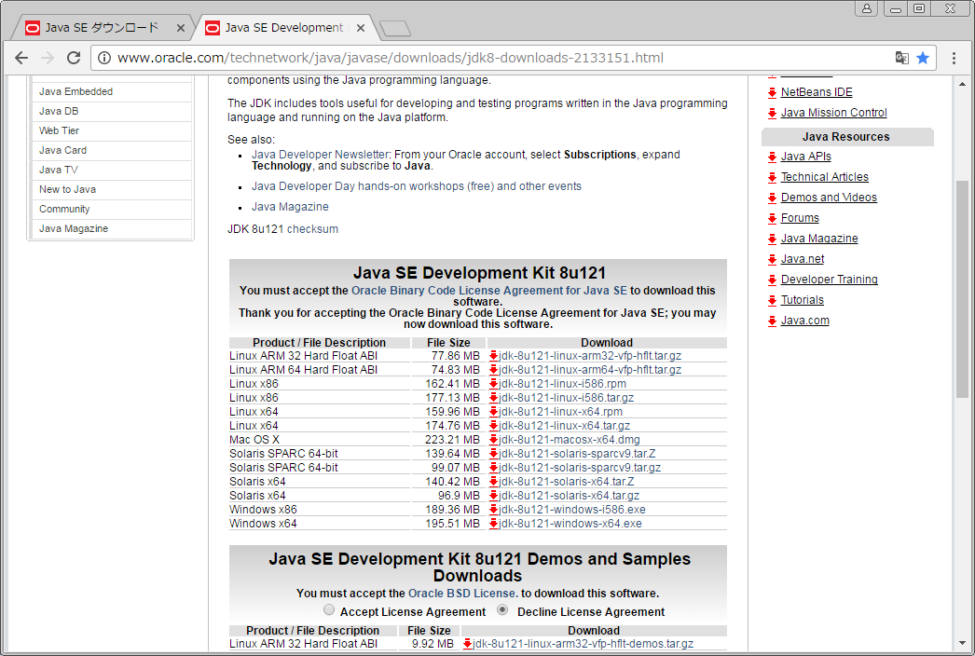

◆以下の画面で、任意のフォルダに、ファイルを保存する。

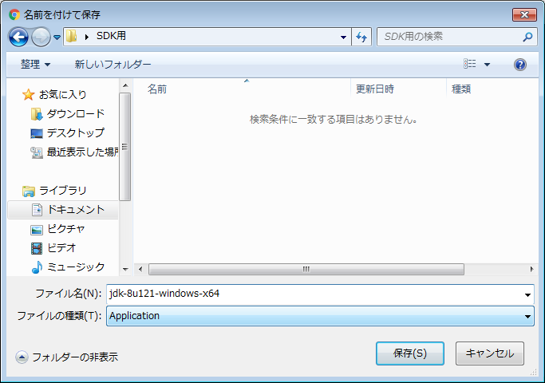

※ファイルの指定先を保存してない場合には、以下の画面は表示されません。

* 1. **Java SEのインストール**

◆2.1でダウンロードしたファイル（以下参照）をダブルクリックする

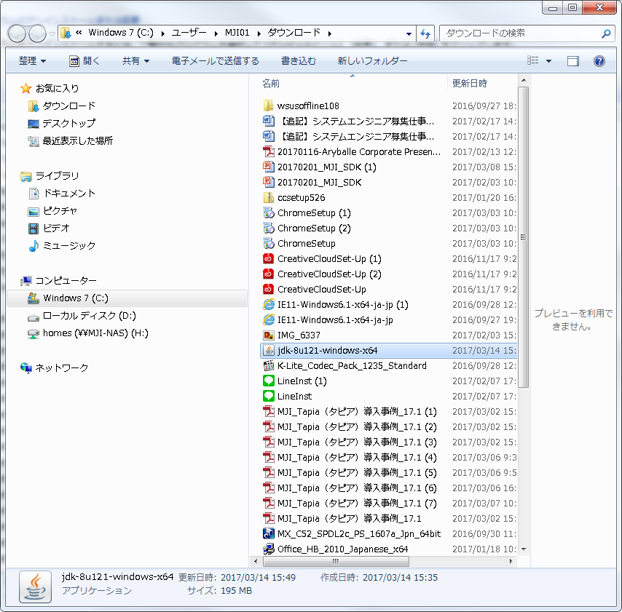

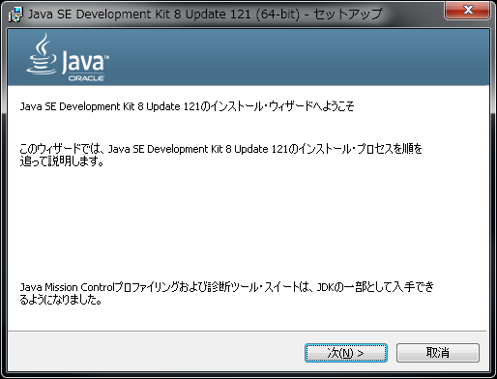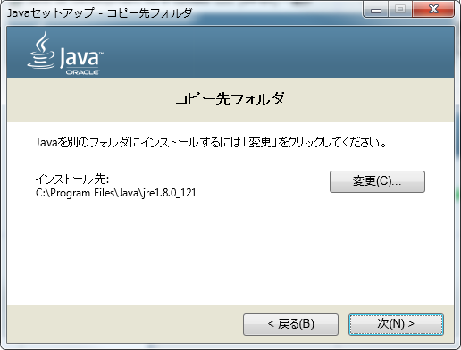

◆以下の画面が表示されることを確認し、ボード右下の

　をクリックする。

。

◆同様に、以下の画面が表示されることを確認し、ボード右下の

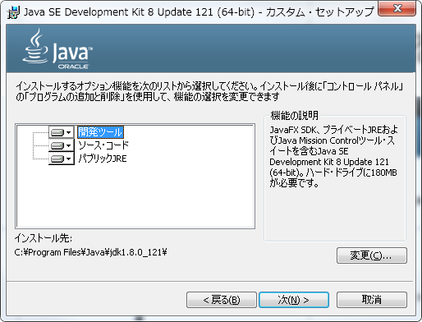

をクリックする

◆以下の画面が表示されることを確認し、ボード右下の



をクリックする



◆以下の画面が表示されて、インストールが正常終了したことを確認し、

　ボード右下の

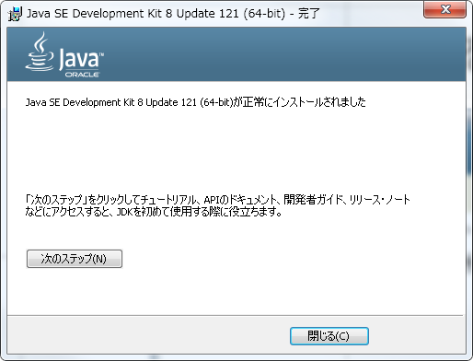

をクリックする

1. **Android Studioのインストール**
   1. **Android Studioのダウンロード**

◆以下のURL（Android studioのダウンロードページ）にアクセスする。

[**https://developer.android.com/studio/index.html**](https://developer.android.com/studio/index.html)

◆以下の画面が表示されることを確認し、画面左中央の

をクリックする

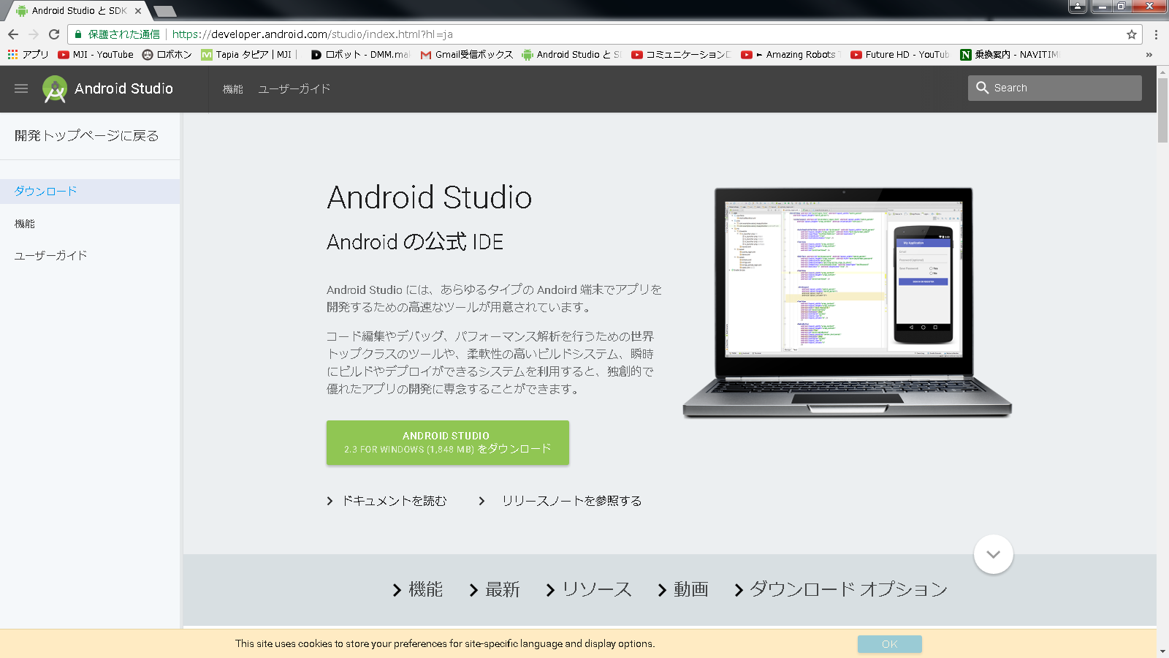

◆以下の画面が表示されることを確認し、画面左下のチェックボックスにチェックを入れて、

　をクリックする。

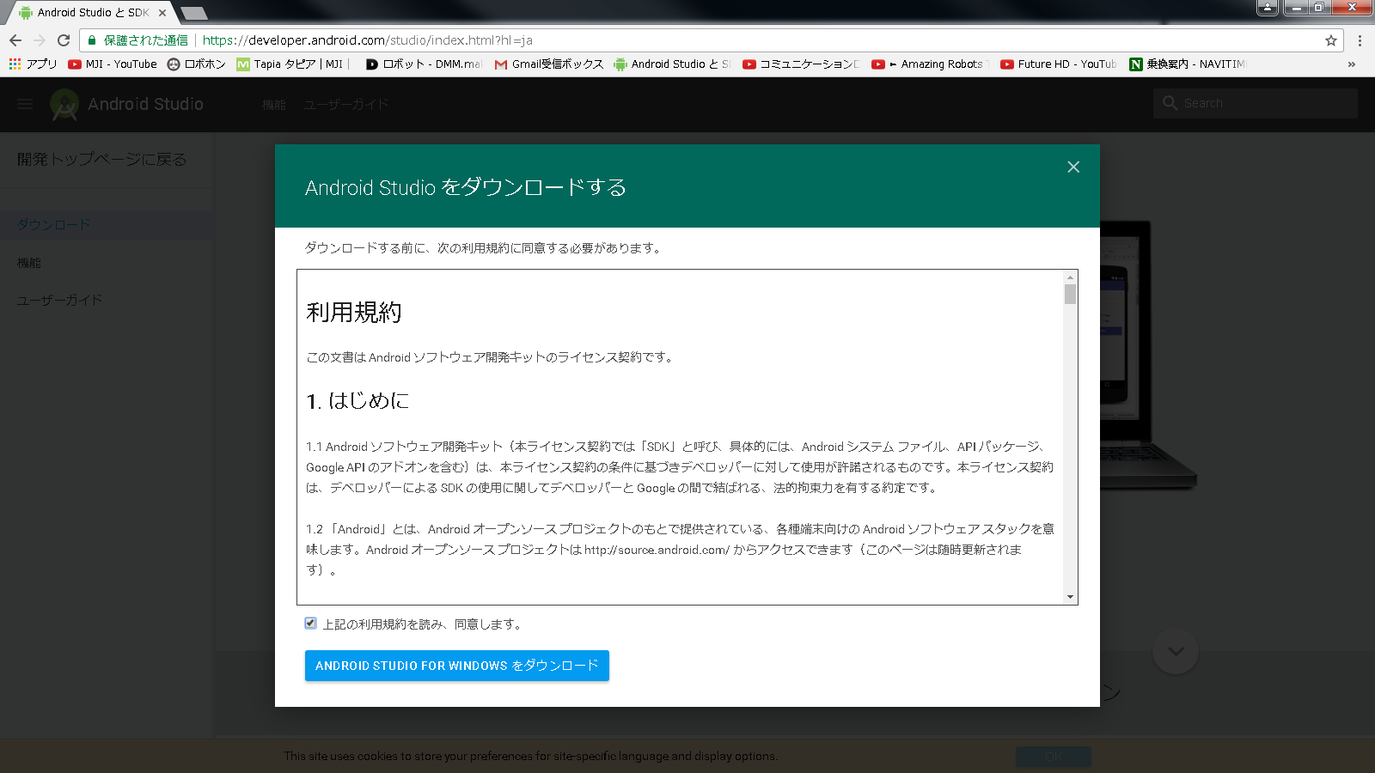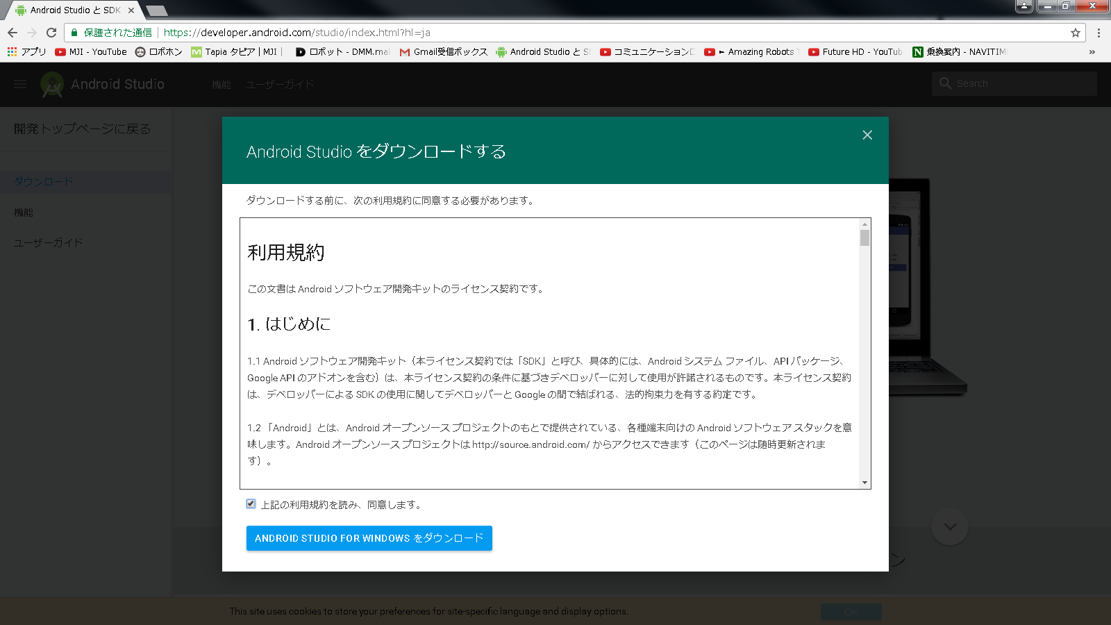

**◆**以下の画面で、任意のフォルダに、ファイルを保存する。

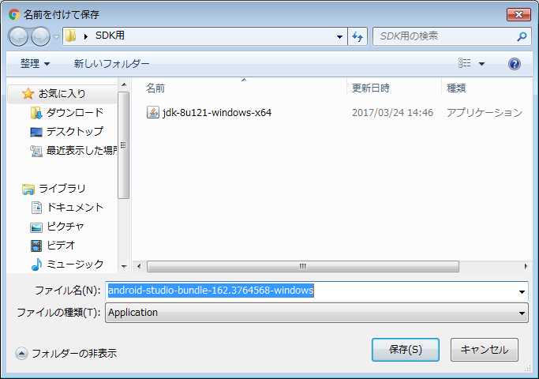

※ファイルの指定先を保存してない場合には、以下の画面は表示されません。

* 1. **Android Studio のインストール**

◆3.１でインストールした実行ファイルをダブルクリックする

◆以下の画面が表示されることを確認し、　右下の

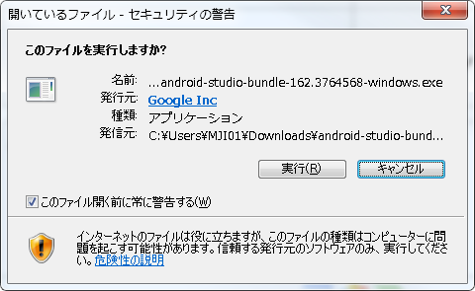

　をクリックする

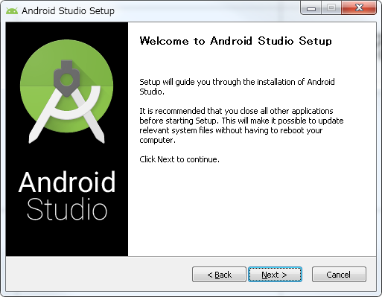

◆以下の画面が表示されることを確認し、右下の

　をクリックする

◆以下の画面が表示されることを確認し、右下の

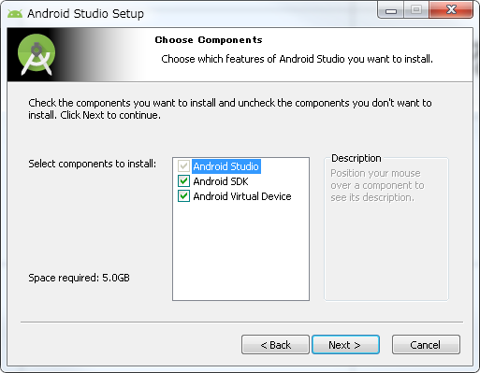

　をクリックする

◆以下の画面が表示されることを確認し、右下の

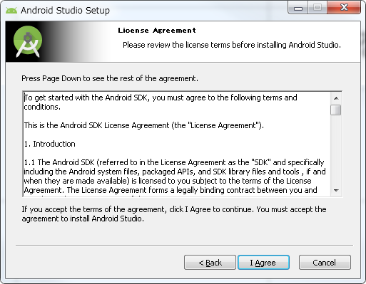

　をクリックする

◆以下の画面が表示されることを確認し、右下の

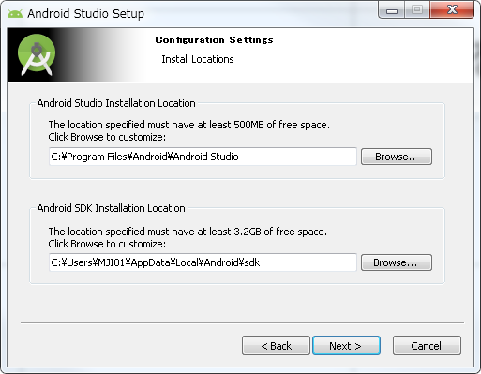

　をクリックする。

◆以下の画面にて、右下の　　　　　　　　　　　　　　　　をクリックする

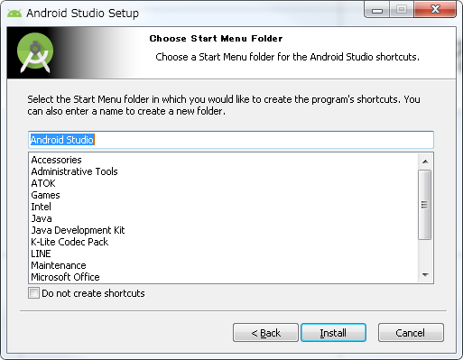

◆以下の画面が表示されることを確認し、

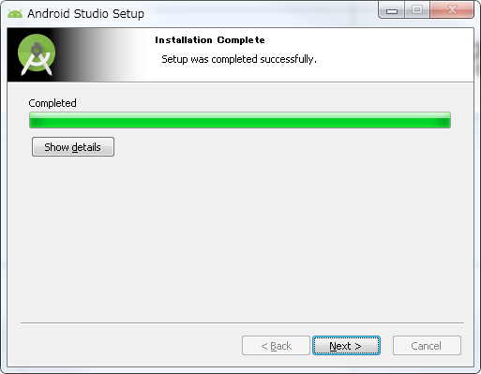

　　をクリックする

◆以下の画面が表示されることを確認し、

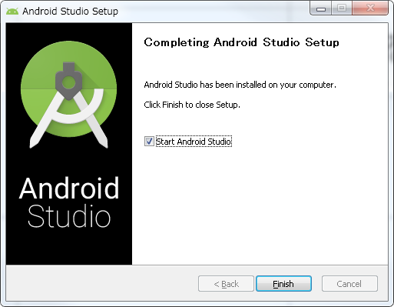

　をクリックする

◆以下の画面で、画面下の 　をクリックする

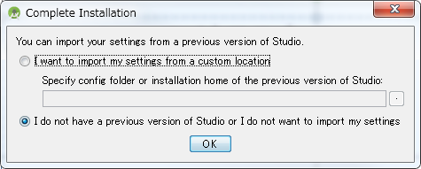

◆以下の画面が表示された場合には、画面下の

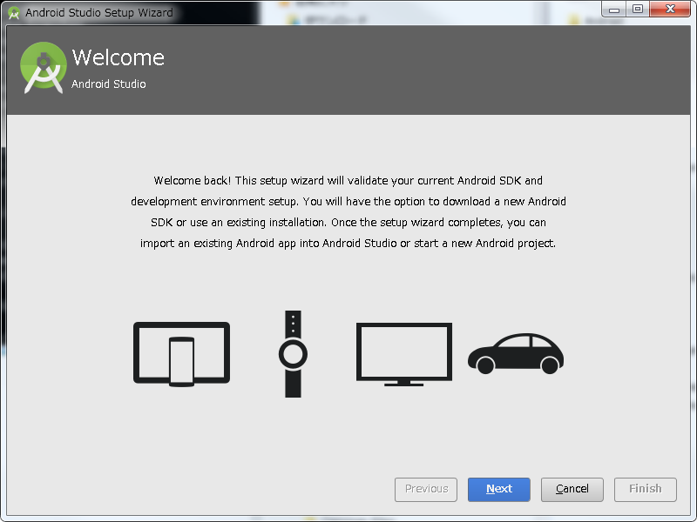

　をクリックする

◆以下の画面で、画面下の をクリックする

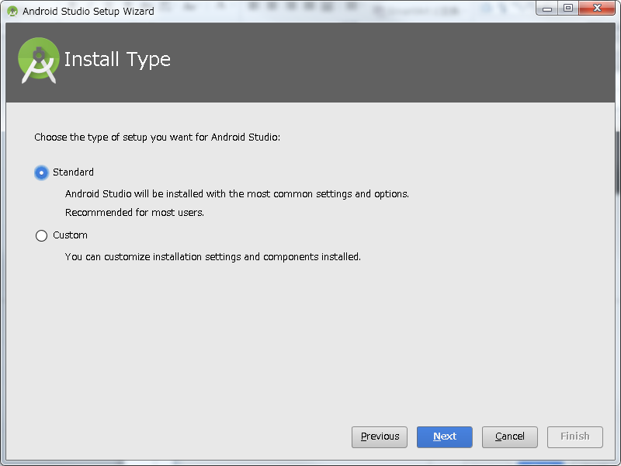

◆画面右下の　　　　　　　　　　　をクリックする

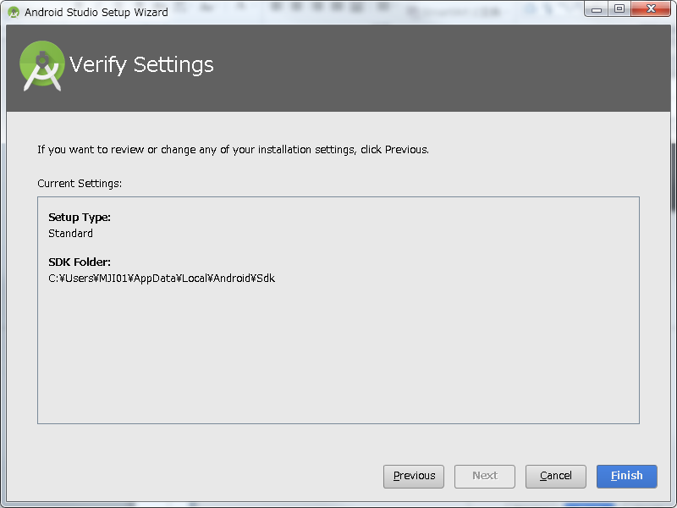

◆以下の画面右下の　　　　　　　　　　　をクリックする

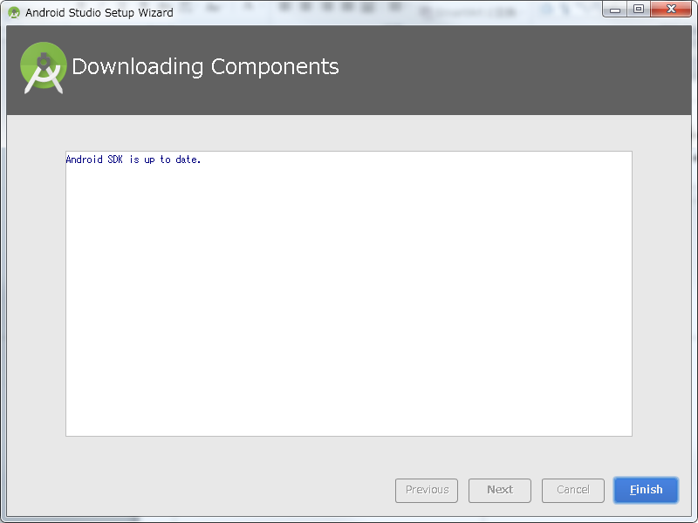

1. **TAPIA_SDKライブラリの実装**

**◆以下のURL（ライブラリダウンロード用）にアクセスする**

[**https://github.com/MJIrobotics/Tapia-sdk**](https://github.com/MJIrobotics/Tapia-sdk)

◆以下のサイトにて、

　画面右上の　　　　　　　　　　　　　　　　　　　　　をクリックし、

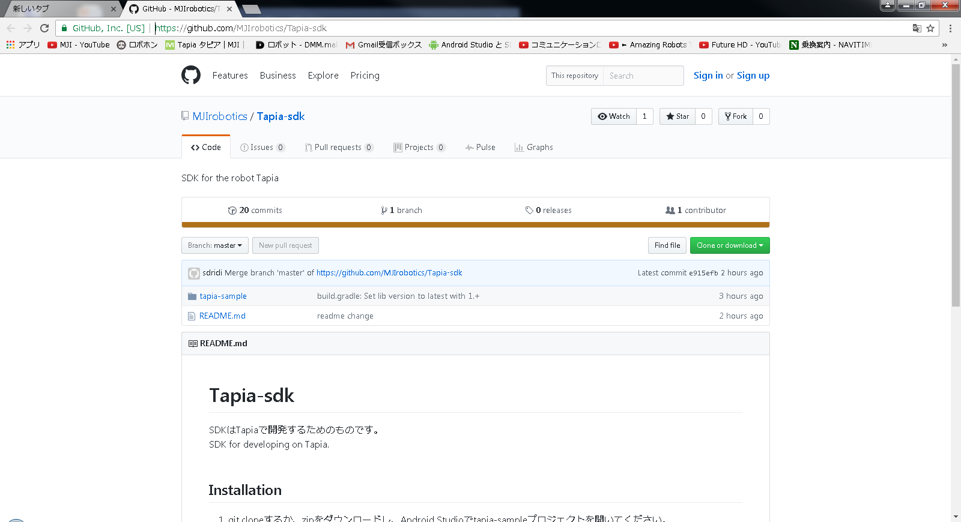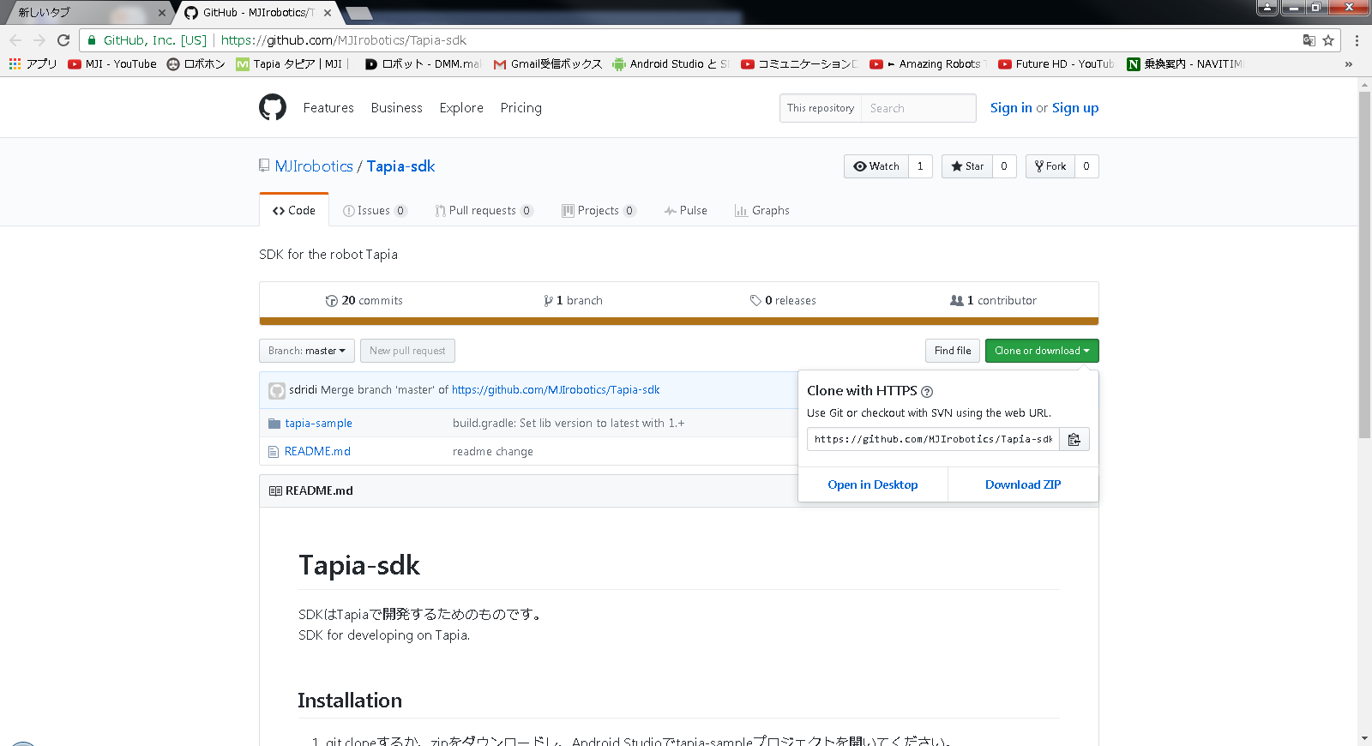



　　　　　　　　　　　　　　　　　　　　　　　　　　の　　　　　　　 　　　をクリックする

◆ライブラリ（zipファイル）を任意のフォルダに保存する。

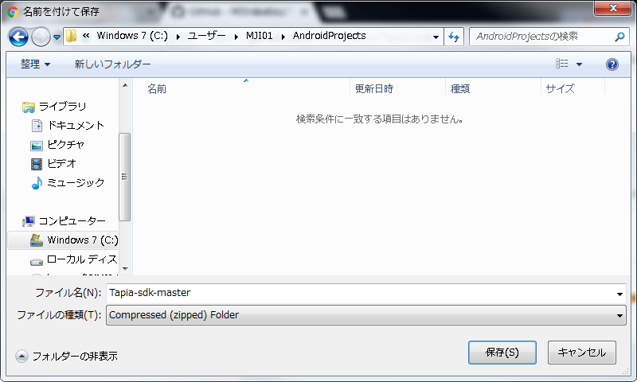

◆ダウンロードしたライブラリ（zipファイル）を、開発用フォルダの下に解凍する。  
（zipファイルをダブルクリック→その直下のフォルダごと、開発用フォルダの直下に置く）  
　※開発用フォルダの場所・・・任意

◆Android Studioを起動させる

◆①メニューバーで、File/Openをクリックし、  
　 ②解凍後のライブラリを選択し、  
　 ③OKをクリックする

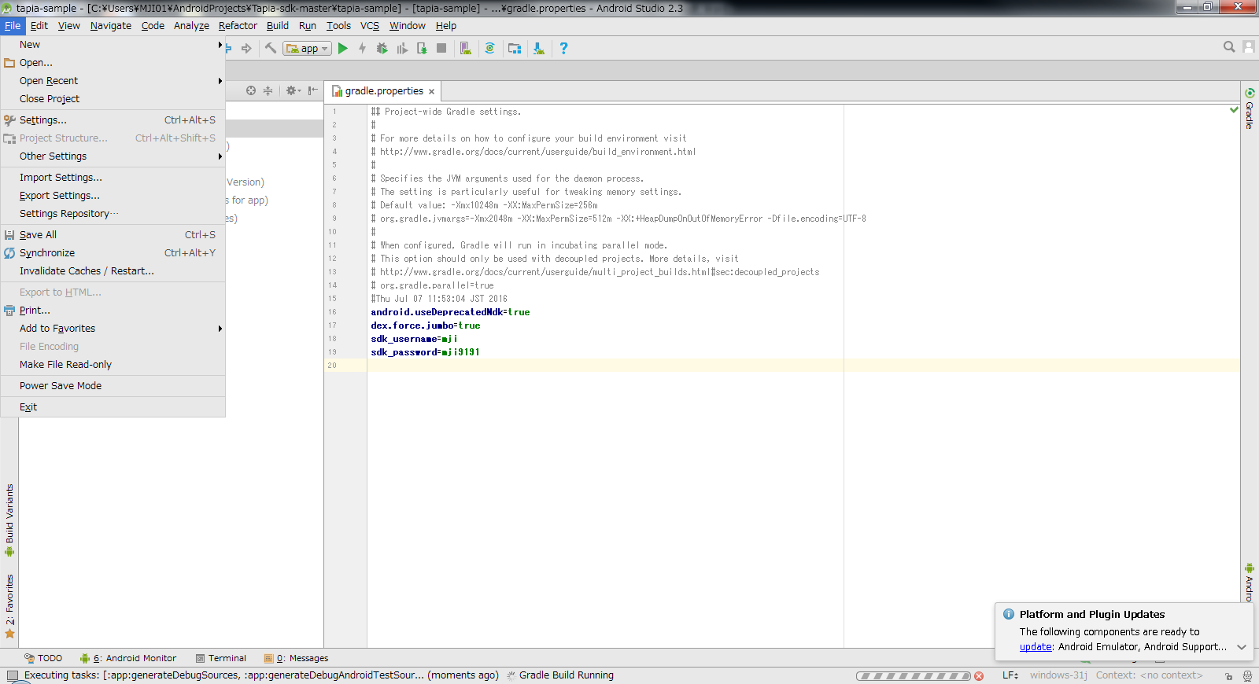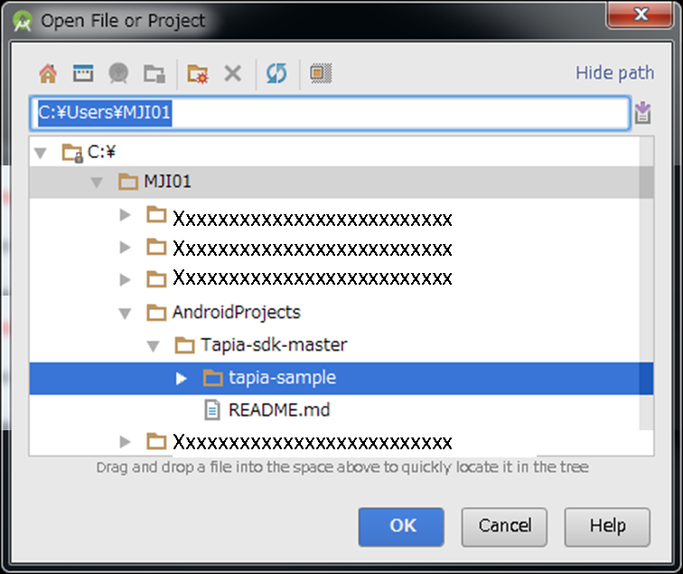

◆① 1 : Project をクリックし、

　 ② gradle.properties　をダブルクリックし、

　 ③　以下の２行を追記する

　　　　sdk_username=”ユーザ登録時に登録したメールアドレス”

　　　　sdk_password=” パスワード”

　 ④　画面右上の　**Try_Again** をクリックする

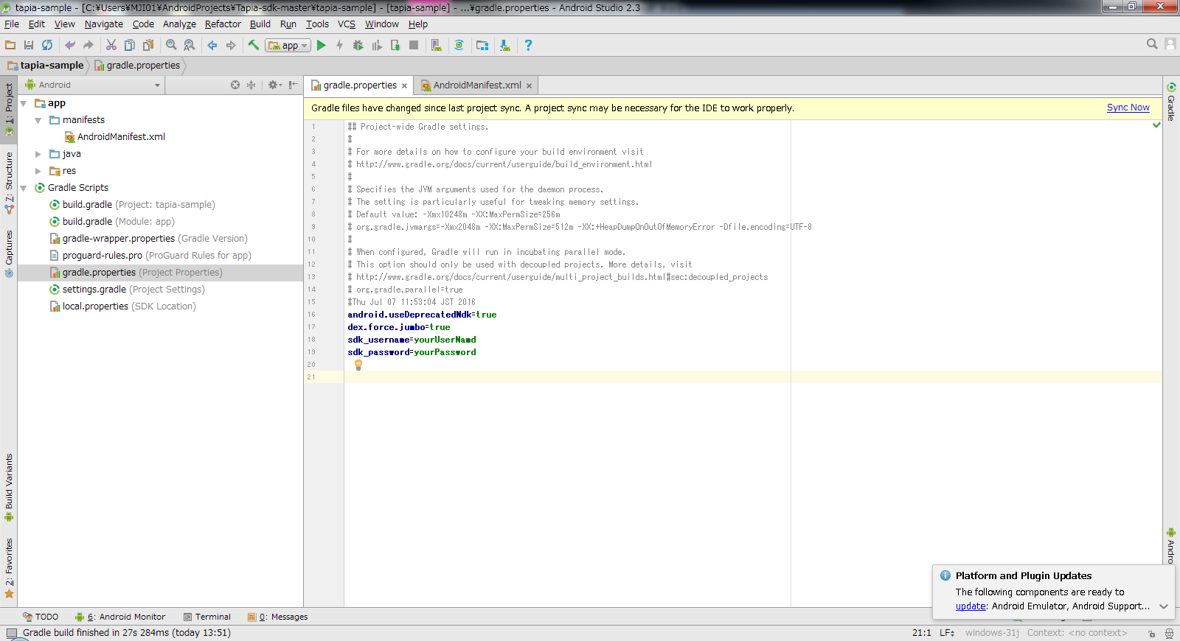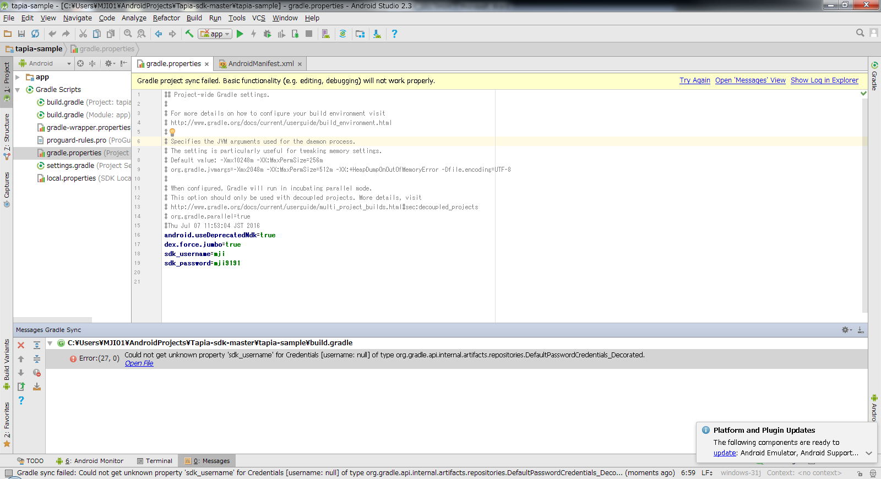

① 1 : Project をクリックし、

　 ② gradle.properties　をダブルクリックし、

　 ③　android:valueの値に、“ライセンスキー”を記述する。

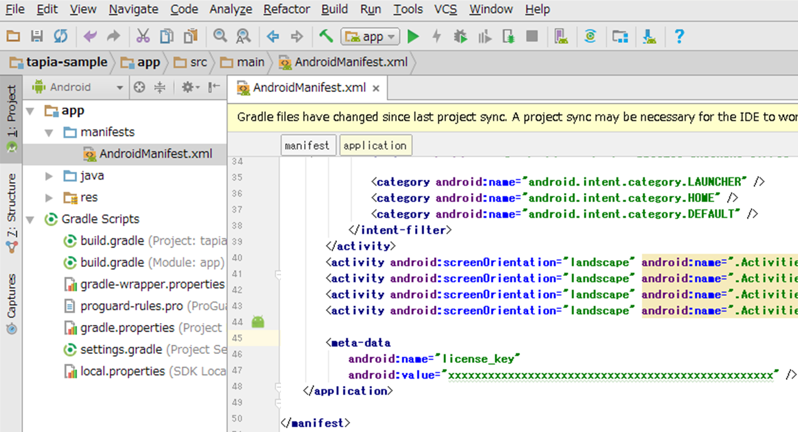

1. **TAPIA（タブレット）とPCの接続**

**※無償期間内では、タブレットで動作確認を行う**

* 1. **Androidタブレットとパソコンの接続**

◆AndroidタブレットとパソコンをUSBケーブルで接続する

◆上記のAndroidタブレットに合ったUSBドライバーをパソコンにインストールする

　　（USBドライバーの種類については、タブレットのメーカーサイトで確認のこと）

* 1. **Androidタブレット上での開発者モードの設定**

**※**ご利用のタブレットによって、見え方やアプリ・機能の配置は異なります。

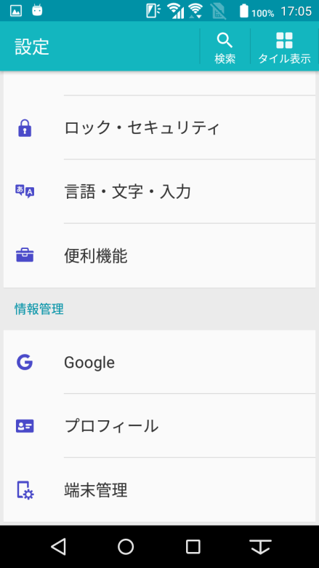

をタップする

設定アプリ

をタップする

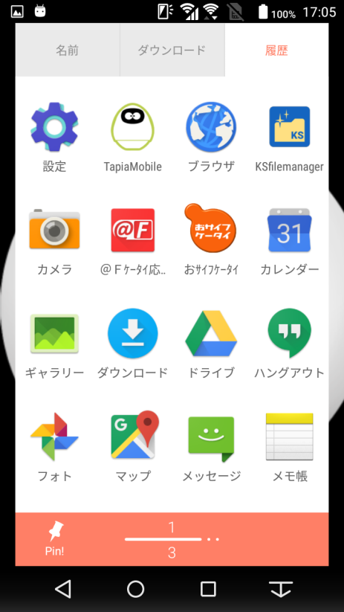

.００００

.００００

.００００

.００００

.００００

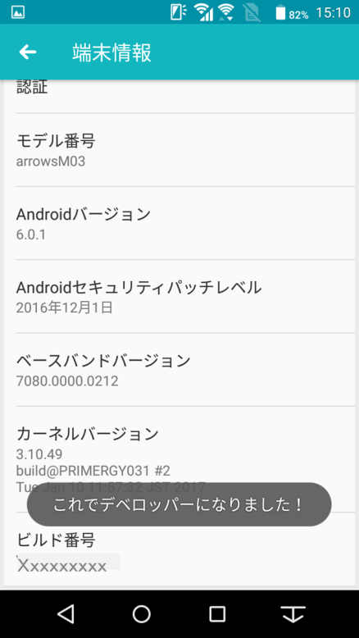

**「端末情報」画面下部の**

　　　　　　を連続タップし、

“**これでデベロッパーになりました！**“  
というメッセージが表示されることを確認する

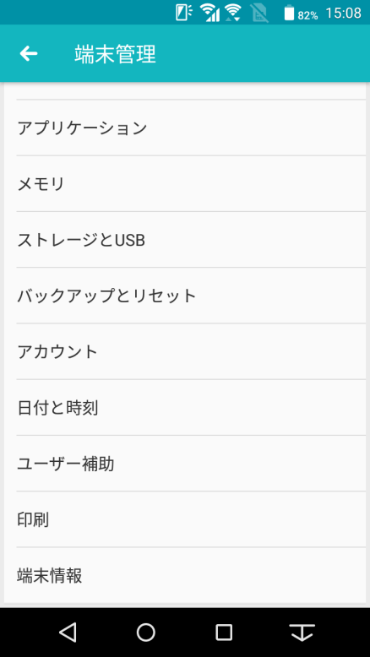

「端末管理」画面下部の

　　　　　　　　　　　　をタップする

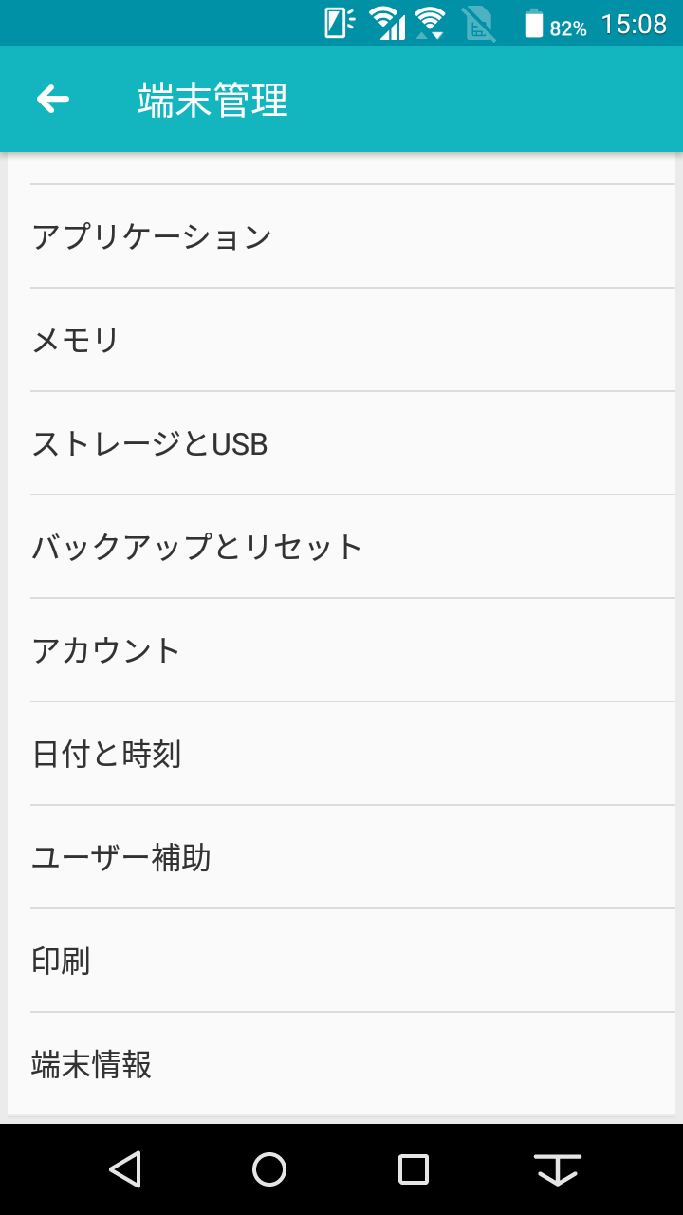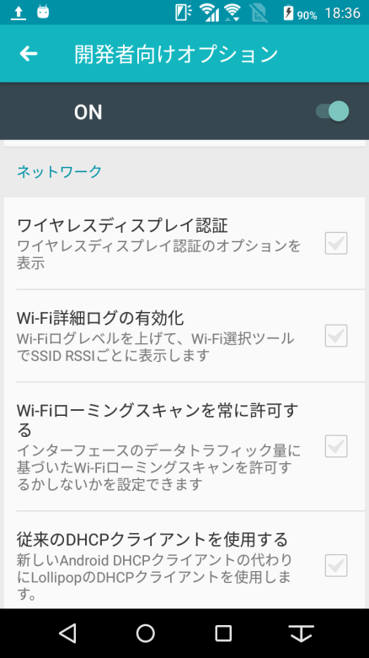

開発者向けオプションを「ON」  
 **にする**



**ON**

.００００

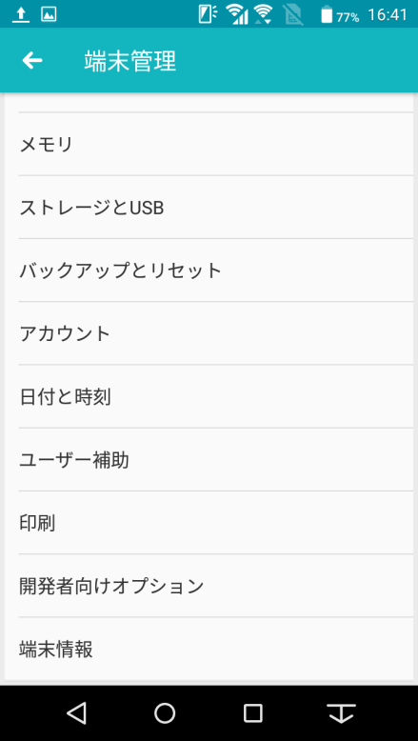

１つ上の端末管理の画面に戻り、  
画面下部の

をタップする

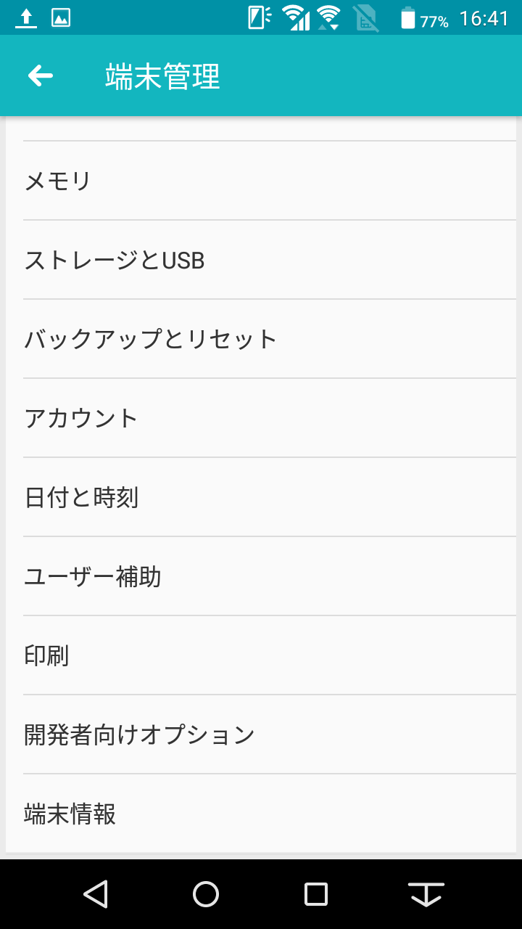

.００００

.００００

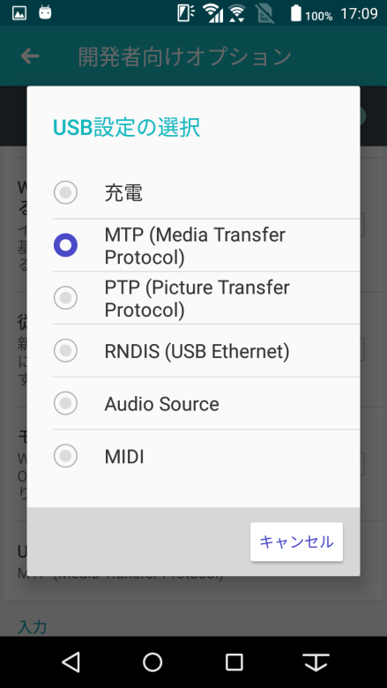

にチェックを入れる

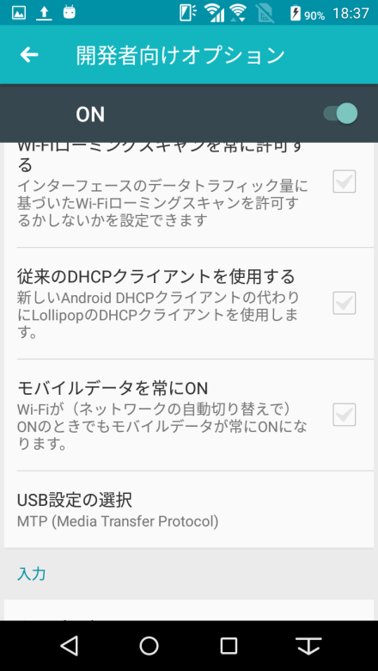

をタップする

USB設定の選択

.００００

.００００

**「USBデバッグ**USB接続時はデバッグモードにする」にチェックを入れる

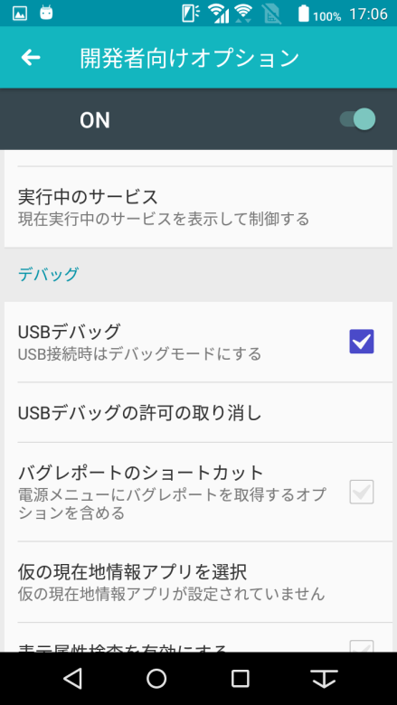

* 1. **タブレットへのインストール**

◆Android.Studio を起動させる

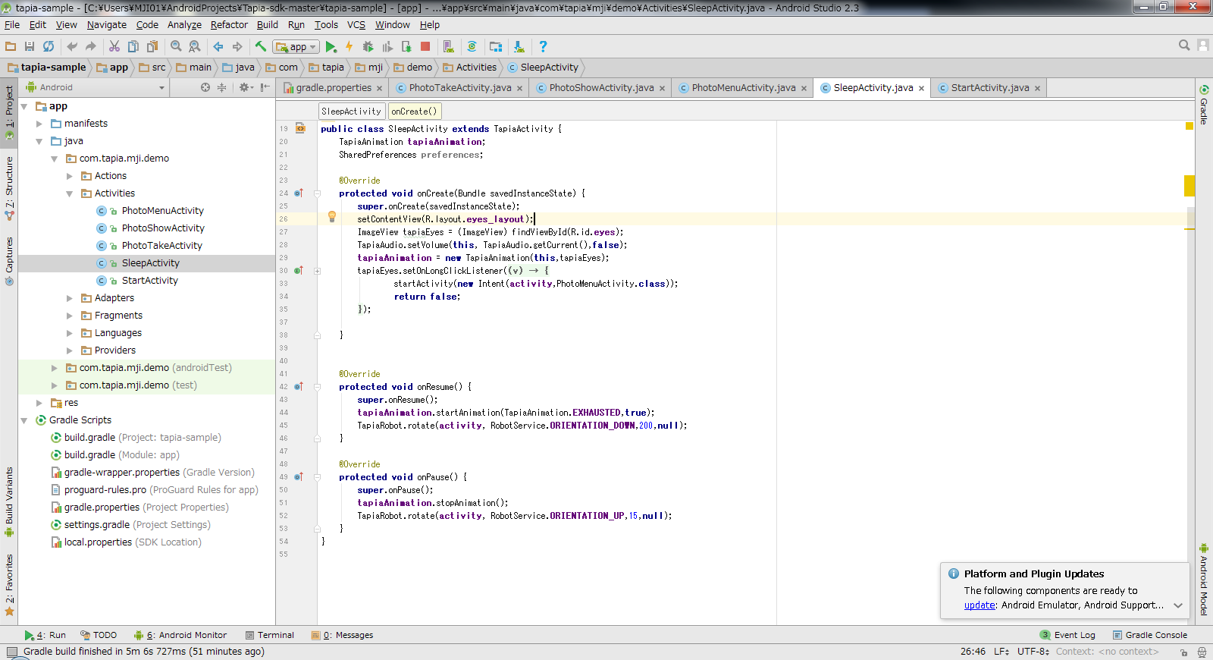◆画面上部の　　　　　　　　　　をクリックする

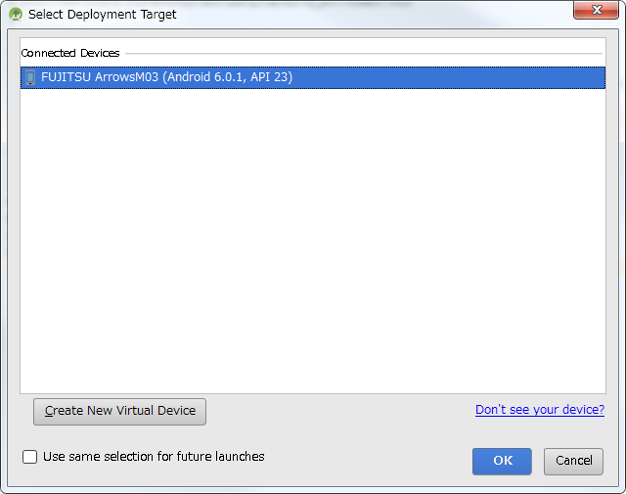◆①以下の画面で、対象のタブレットを選択して、

　 ②右下の　　　　　　　をクリックする



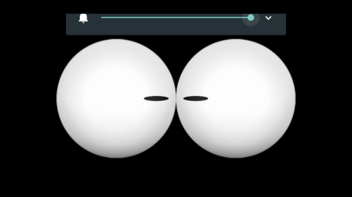◆インストールが終了すると、以下のように、タブレットにタピアの顔が反映される

* 1. **TAPIAとパソコンを接続する**

◆TAPIAとパソコンをUSBケーブルで接続する

* 1. **TAPIA上での開発者モードの設定**

◆TAPIAの画面右中央部の　　　　　　をタップする



◆表示される画面で、　　　　　　　アイコンをタップする。

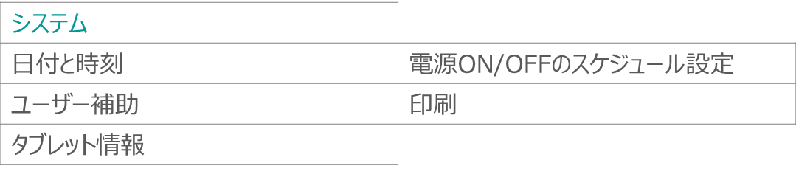

設定画面の最下部の　「システム／タブレット情報」をタップする

. ００００

. ００００

. ００００

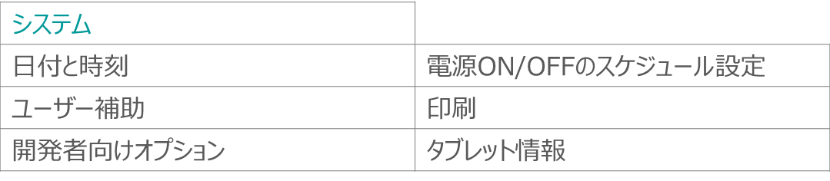

１つ前の画面に戻り、「開発者向けオプション」をタップする

かい

タブレット情報画面の最下部の「ビルド番号」を連続タップし、  
“**これでデベロッパーになりました！**“  
というメッセージが表示されることを確認する

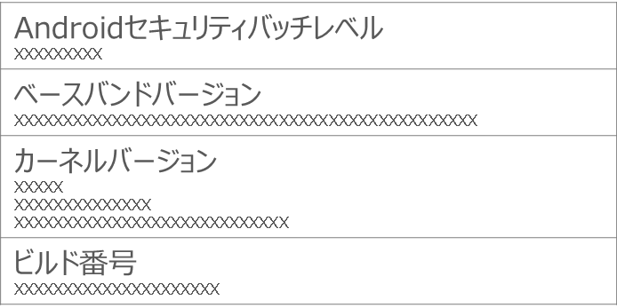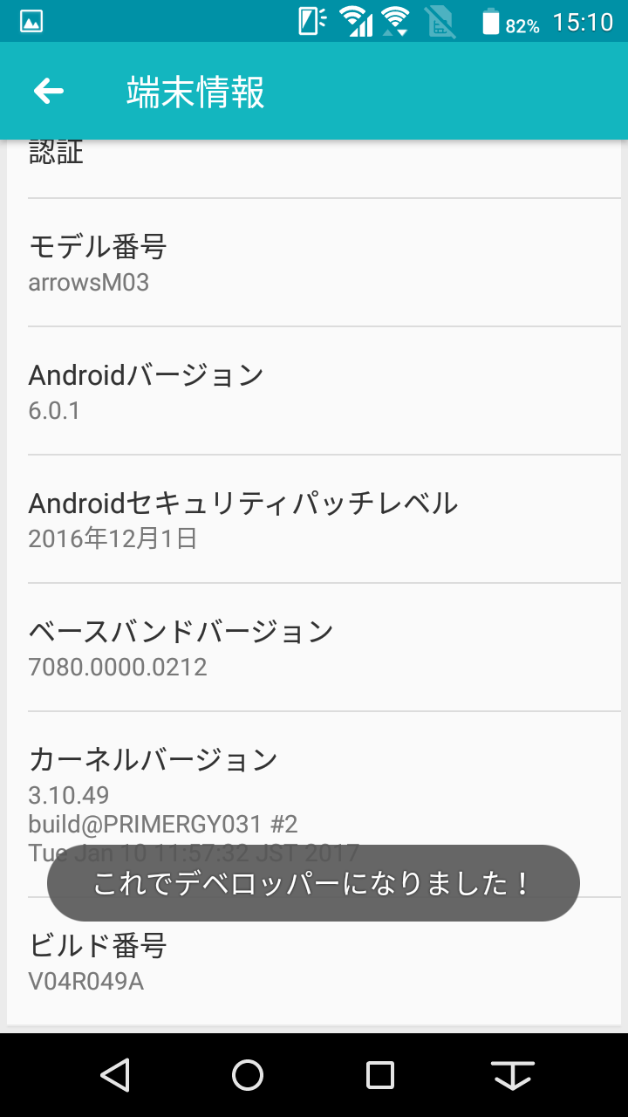

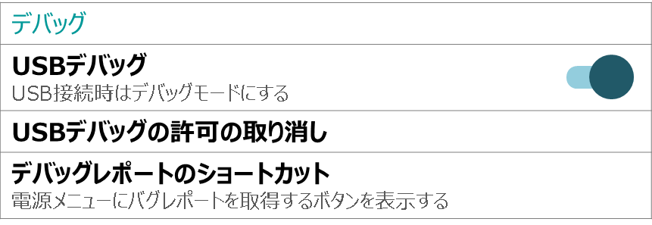

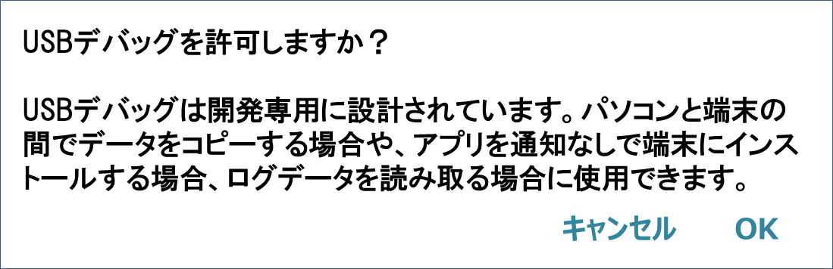

上記のメッセージで　　　　　　　　　　　　　をタップする



. ００００

. ００００



「開発者向けオプション」画面上部の「デバッグ／USBデバッグ」を

ON　　　　　　　　　　　　　　にする



開発者向けオプション

開発者オプションをON　　　　　　　　　にする。

かい



1. **サンプルコードの実行**
2. **TAPIAを動かしてみる**
3. **TAPIAプリのライフサイクル**
4. **TAPIA_SDKを利用する上での留意事項**